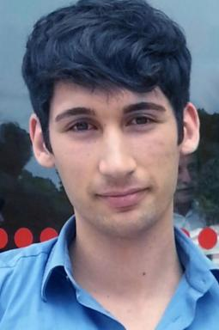 Younès M'Ghari Chercheur associé (CRLAO) / Lecteur de coréen (Université Jean Moulin Lyon 3) / Chargé de cours (Université Paris Cité)

Présentation

Enseignement
2024-2026 LecteurUniversité Jean Moulin Lyon 32019-2026 Chargé de coursUniversité Paris Cité (ex-Université Paris Diderot)2021-2023 Attaché temporaire d'enseignement et de recherche (ATER)Université Paris Cité (ex-Université Paris Diderot)2014 Professeur de FLE (stagiaire)Alliance française de Nankin2013-2014 Chargé de tutoratInalco2013 Professeur de FLE (stagiaire)Alliance française de Dalian / Dalian University of Technology...
Parcours universitaire
2025 Doctorat | Sciences du langage (linguistique)The Sino-Korean Lexicon in Fifteenth-Century Middle Korean: Representativity, Morphology and Usage - A Study Based on Documents Printed between 1446 and 1490 (sous la direction d'Hilary Chappell, Ross King et Alexander Vovin)EHESS (CRLAO)2017 Master | Arts et langages (textes et linguistique)La (non-)représentativité du lexique sino-coréen en langue nord-coréenne contemporaine - Analyse d’articles de médias nationaux et de dialogues de film (sous la direction d'Alexander Vovin / mention très bien)EHESS2016-2017 Master (M2) | Études coréennes (linguistique et didactique)Inalco / Université Paris Diderot2015-2016 Master (M2) | Didactique du FLE/S et des langues du mondeInalco / Université de la Sorbonne nouvelle2015-2016 Master (M1) | Études chinoises (linguistique et didactique)Inalco / Université Paris Diderot...
Échanges et séjours d'études à l'étranger
2020 Formation pour l'enseignement du coréen langue étrangère 국외 한국어 전문가 대상 | 1 moisNational Institute of Korean Language / Ewha University2019 Jangseogak Hanmun Workshop 장서각 한문워크숍 | 1 mois | niveau avancé2018 Jangseogak Hanmun Workshop 장서각 한문워크숍 | 1 mois | niveau avancé2017 Jangseogak Hanmun Workshop 장서각 한문워크숍 | 1 mois | niveau intermédiaireAcademy of Korean Studies / Jangseogak2015 Échange universitaire | 2 mois | niveau avancéKim Il Sung University2010-2011 Échange universitaire | 1 an | niveaux 4 et 5Seoul National University

Publications

Ouvrages (2)

Dictionnaire historique et culturel des Corée(s)
M'Ghari Younès,Patrick Maurus,Pierre Cambon
Ellipses, 2024, 9782340097056
Ouvrages (dictionnaire, encyclopédie)
hal-05053911v1
Dictionnaire bilingue coréen-français / français-coréen
M'Ghari Younès,Patrick Maurus,Jaeryong Cho,Eunryoung Lee,Yong Hwang Kimet al.
Ellipses, 2019, 9782340039483
Ouvrages (dictionnaire, encyclopédie)
hal-05149371v1

